**Nome da Classe: Impressora**

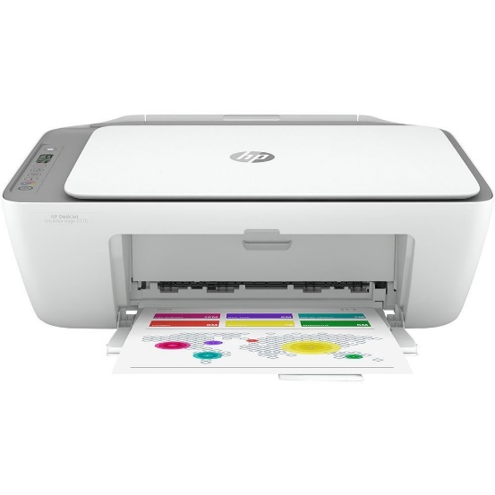

**Atributos**

Material

Tamanho

Peso

Cor

Modelo

**Métodos**

Imprimir ok

Carregar tinta ok

Armazenar papel ok

Scannear ok

Fazer cópias ok